VERKEERSBESLUIT Instellen tijdelijk parkeerverbod Voorthuizen
Gelet op het bepaalde in de Wegenverkeerswet 1994 (hierna: WVW 1994), het Reglement Verkeersregels en Verkeerstekens 1990 (hierna: RVV 1990) en het Besluit Administratieve Bepalingen inzake het Wegverkeer (hierna: BABW).

Overwegingen ten aanzien van het besluit
De teamleider van team Beheer op grond van de Mandaatregeling gemeente Barneveld van het college van burgemeester en wethouders van Barneveld van 21.06.2024, gemandateerd is voor het nemen van verkeersbesluiten voor de plaatsing en verwijdering van verkeerstekens en/of maatregelen op of aan de weg;
Volgens artikel 15, eerste lid van de WVW1994 een verkeersbesluit wordt genomen voor de plaatsing of verwijdering van verkeerstekens voor zover daardoor een verbod of gebod ontstaat;
De Apeldoornsestraat te Voorthuizen een weg is zoals bedoeld in artikel 18 lid 1 onder d van de WVW 1994;
De Apeldoornsestraat te Voorthuizen een weg is zoals bedoeld in artikel 18 lid 1 onder d van de WVW 1994;
De Apeldoornsestraat in beheer is bij de gemeente Barneveld;
Er op 6 juni 2026 een 60-jarig huwelijksfeest plaatsvindt op de Apeldoornsestraat;
Er voor de bezoekers van dit genoemde huwelijksfeest parkeerbehoefte is op korte afstand van de locatie waar dit plaatsvindt;
Dit huwelijksfeest plaatsvindt op 6 juni 2026 vanaf 12:00 uur;
Het wenselijk is om op de Apeldoornsestraat, voor de start van het huwelijksfeest, een tijdelijk parkeerverbod in te stellen;
Dit bezoekers de gelegenheid geeft om op korte afstand van het huwelijksfeest te parkeren; Dit tijdelijke parkeerverbod geschiedt door het plaatsen van verkeersborden E1 (parkeerverbod) uit bijlage I van het Reglement Verkeersregels en Verkeerstekens 1990 (RVV 1990), met onderbord met de tekst “op 6 juni 00:00 - 12:00 uur i.v.m. evenement”;
De gemeente bevoegd is tot het nemen van dit verkeersbesluit volgens het Besluit Administratieve Bepalingen inzake het Wegverkeer (BABW).
Gelet op artikel 2 van de WVW 1994 de bovengenoemde verkeersmaatregelen bijdraagt aan het
- Het verzekeren van de veiligheid op de weg (lid 1, sub a);
- Het beschermen van weggebruikers en passagiers (lid 1, sub b);
Ingevolge artikel 24 van het BABW heeft overleg plaatsgevonden met een door de Korpschef van politie gemandateerde verkeersadviseur van de eenheid Oost-Nederland leidend tot een positief advies;

BESLUIT
- Het instellen van een tijdelijk parkeerverbod op de Apeldoornsestraat, tussen de Kievitsstraat en de Nieuwe Kampstraat, te Voorthuizen door middel van het plaatsen van verkeersborden E1 (parkeerverbod) uit bijlage I van het Reglement Verkeersregels en Verkeerstekens 1990 (RVV 1990) inclusief onderbord met de tekst “op 6 juni 00:00 - 12:00 uur i.v.m. evenement”, zoals weergegeven in bijgevoegde situatieschets.

Situatieschets
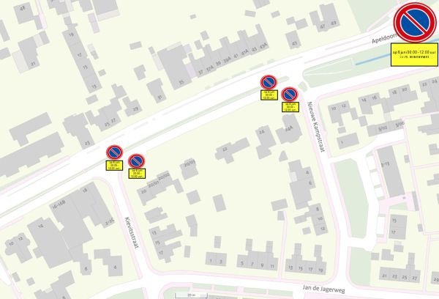
Situatieschets Apeldoornsestraat - Voorthuizen

Barneveld, 4 juni 2026
Burgemeester en wethouders,
Namens deze,
D. van der Vegt
Adviseur Mobiliteit

Mededelingen
Bezwaar- of beroepsclausule
Belanghebbenden die het besluit om bepaalde redenen onjuist vinden, kunnen binnen zes weken na de datum van bekendmaking van dit besluit in het digitaal Gemeenteblad een gemotiveerd bezwaarschrift indienen bij het college van burgemeester en wethouders. Dit kan schriftelijk via Postbus 63, 3770 AB Barneveld of digitaal op https://www.barneveld.nl/over-barneveld/bezwaar- maken-tegen-een-besluit/ Hiervoor heeft u wel uw DigiD of eHerkenning nodig.
Belanghebbenden die een bezwaarschrift hebben ingediend kunnen tevens de Voorzieningenrechter van de Rechtbank in Arnhem verzoeken een voorlopige voorziening te treffen indien onverwijlde spoed dit vereist. Dit verzoek kan in tweevoud gericht worden aan: Rechtbank Gelderland, Locatie Arnhem, Team Bestuursrecht, Postbus 9030, 6800 EM Arnhem. Het verzoek om een voorlopige Verkeersbesluit Pagina 3 van 3 voorziening kan ook digitaal worden ingediend bij genoemde rechtbank via Voorlopige voorziening aanvragen | Rechtspraak. Kijk op genoemde website voor de precieze voorwaarden. Voor het behandelen van een verzoek om een voorlopige voorziening wordt griffierecht geheven.

